ZABAWY I ĆWICZENIA DLA DZIECI
(#zostań w domu)

Drodzy Rodzice,
aktualny czas, kiedy musimy pozostać w domu, żeby ograniczyć możliwość rozprzestrzeniania się koronawirusa, jest dla wszystkich nowym, trudnym momentem.
Zachęcamy, aby spędzić go dobrze, konstruktywnie, ale przede wszystkim RAZEM z dziećmi. Poniżej zamieszczamy przykłady zabaw i ćwiczeń do wykorzystania zwłaszcza z młodszymi dziećmi, którym trzeba pomóc zorganizować wolny czas, a przy tym można usprawnić funkcje i obszary potrzebne do sprawnego pisania, czytania, liczenia.

- Rozwijanie sprawności manualnej, percepcji wzrokowej, koordynacji wzrokowo – ruchowej, kreatywności
- Szycie przytulanek z wykorzystaniem skarpet, guzików, włóczki.
- Tworzenie mas solnych, plastycznych, slajmów z domowych zapasów (klej płynny, mąka ziemniaczana, woda, pianka do golenia, płyn do prania, itp.)
- Origami, przygotowywanie ozdób i kartek świątecznych na Wielkanoc.
- Wspólne pranie ręczne i rozwieszanie prania.
- Kręgle - piłka to kula, a kręgle to butelki z wodą lub papierowe kubeczki.
- Co zmieniło się w pokoju-zadaniem dziecka jest odgadnięcie czego brakuje w pokoju lub co się zmieniło (spostrzegawczość).
- Tęczowe litery (grafomotoryka)- kartka bloku technicznego, kolorowe kredki świecowe lub pastele olejne, czarna farba plakatowa, akrylową, szeroki pędzelek i patyczki drewniane. Kartkę zamaluj kredkami lub pastelami pasek obok paska na różne kolory (o szerokości 1-2cm, zamalujemy czarną farbą nierozcieńczoną. Teraz na czarnej kartce można pisać litery, cyfry różne wzory.
- Układanie wzorów (ciąg z obrazków połączony z odgadywaniem)-jaki symbol powinien znaleźć się na następnym miejscu np. trójkąt-trójkąt-kwadrat-trójkąt-trójkąt-kwadrat. Prosimy dziecko, by dołożyło kolejny kształt.
- Układanie puzzli.
- Wspólne gotowanie.
- Tory przeszkód, np. z koca, pachołków.
- Rodzinny pokaz mody.
- Prace plastyczne- lepienie z masy solnej, ciastolina, plastelina, wydzieranki, wyklejanki.
- Gniotek-przezroczysty balon, kolorowe cekiny lub brokat, żelatyna, gorąca woda, miseczka z łyżeczką, w której wymieszacie wodę z żelatyną, butelka lub lejek do przelania. 4 łyżki żelatyny zalewamy wodą gorącą (na 1balon), za pomocą lejka wrzucamy cekiny, następnie wlewamy żelatynę do butelki, następnie do balona i zawiązujemy.
- Łowienie rybek-rozkładamy makaron kolanka, rurki bierzemy słomkę i łapiemy makaron.
- Pisanie, rysowanie-wysyp piasek na tacy, sól lub bułkę tartą i patyczkiem tworzymy przeróżne dzieła.
- Dziurawa wieża - sztywna rolka kartonowa, zrób dziurki na wylot, weź kolorowe kredki. Umieść wszystkie kredki w dziurawej wieży, dodatkowo można mierzyć czas lub oznaczyć otwory odpowiednimi kolorami kredek (dziecko uczy się skupienia uwagi, trenuje motorykę małą).

- Rozwijanie funkcji słuchowo – językowych, zasobu słownictwa
- Wymyślanie historyjek, tworzenie komiksów.
- Tworzenie ciągów wyrazów zaczynających się ostatnią głoską poprzedniego słowa.
- Wymyślanie imion żeńskich, męskich, zwierząt, miast, itp. rozpoczynających się na każdą kolejną literę alfabetu.
- Zabawa w poetów – tworzenie własnych wierszyków, rymowanek.
- Wspólne czytanie i opowiadanie.
- Zabawy tematyczne, np. w dom, sklep, lekarza, szkołę.
- Karaoke- korzystamy z podkładów muzycznych np. You Tube (repertuar dostosowany do wieku dziecka).
- Zabawa w „Mam Talent” – pobudza kreatywność dziecka.
- Zabawa w „Jaka to melodia?”- ćwiczymy pamięć słuchową, refleks, skojarzenia.
- Zagadki słowno- obrazkowe oraz manualne „Co to za przedmiot?”
- Zabawa w kalambury- rozwijamy myślenie, wymowę , kojarzenie, kreatywność.
- Teatrzyk kukiełkowy.
- Zabawa w skojarzenia - zacznij zabawę dla dzieci, mówiąc dowolne słowo, np. „słońce”. Następnie dziecko mówi słowo kojarzące się z tym, co powiedziałaś, np. „gorąco”. Potem ty szukasz skojarzenia do „gorąco”, np. „lato”. I tak na zmianę.
- Czytanie Sylabami-potrzebujesz kilka łyżek plastikowych białych i kilka przezroczystych, pisak sucho ścieralny, piszemy spółgłoskę jedną na białej, a na przezroczystej samogłoskę – łączymy i odczytujemy.
- Głoski, litery i samogłoski - wypisz samogłoski i spółgłoski z podanych wyrazów.

- Ćwiczenia dla dzieci słabosłyszących:
- Różnicowanie dźwięków;
- Możemy wykorzystać w tej zabawie przedmioty np. pokrywkę od garnka, blachę do pieczenia ciasta, drewniany tłuczek, (…) lub instrumenty np. cymbałki, ksylofon, pianino, gitarę, skrzypce, (…). Dziecko odgaduje prezentowany dźwięk. Jaki dźwięk słyszysz?
- Czy to był dźwięk głośny – czy dźwięk cichy?
- Czy było dużo dźwięków – czy mało dźwięków?
- Czy słyszysz dźwięk długi – czy dźwięk krótki?
- Czy to był dźwięk wysoki („cienki”) – czy dźwięk niski („gruby”)?
- Przed rozpoczęciem zabawy prezentujemy w/w dźwięki i wyjaśniamy pojęcia: głośny – cichy, długi – krótki, (…)
- Lokalizacja dźwięku;
- zabawa: „Szukamy dźwięku” – dziecko szuka ukrytego przedmiotu, który wydaje dźwięk (np. budzik, telefon, …).
- odtwarzanie rytmu granego na instrumencie (np. może być zwykła pokrywka).
- Identyfikacja dźwięku;
- zabawa: „Rozpoznajemy odgłosy” – z klatki schodowej, podwórka, drugiego pokoju, np. słyszę jadący samochód, gra telewizor, w kuchni włączony jest czajnik, w łazience szumi woda, itp.

- Usprawnianie biegłości liczenia, myślenia matematycznego, spostrzegawczości
- Piłki matematyczne z tabliczką mnożenia/dzielenia (wykorzystać dużą dmuchaną piłkę plażową, napisać na niej czarnym flamastrem działania z tabliczki mnożenia i dzielenia (dla młodszych dzieci dodawanie, odejmowanie), rzucając między sobą piłkę należy podać wynik działania, na który natrafi np. nasz prawy kciuk)
- Samodzielne tworzenie i rysowanie gier planszowych matematycznych z wykorzystaniem kostki, pionków w nawiązaniu do znanych bajek, filmów dziecięcych
- Bingo matematyczne, puzzle matematyczne
- Planszówki i gry edukacyjne typu Monopol, Super Farmer, Pay Day, Tangramy

- Czytamy dzieciom:
Według Bruna Betteelheima bajki i baśnie mają duże znaczenie w rozwoju i wychowaniu dzieci:
- oddziałują na psychikę poprzez identyfikację z pozytywnym bohaterem;
- pozwalają rozpoznać wewnętrzne problemy dziecka oraz dają sposoby radzenia sobie z nimi;
- wspierają rozwój osobowości poprzez wyjaśnianie pojęć, odczuć, doznać dotyczących psychiki dziecka;
- zachęcają do aktywnego pokonywania napotkanych trudności oraz do nawiązywania pozytywnych relacji z innymi oraz światem przyrody.

- Zagadki logiczne
Myślenie logiczne to nic innego jak umiejętność wyciągania wniosków z posiadanych danych. Pozwala to na podejmowanie decyzji i rozwiązywanie problemów, wybierając najlepsze rozwiązanie. Logiką bardzo często posługujemy się nieświadomie, robimy to automatycznie, analizując problem i szukając wyjścia z sytuacji.

Dlaczego warto ćwiczyć logiczne myślenie u dzieci?
- bo ułatwia podejmowanie decyzji i analizowanie problemu,
- bo pomaga w nauce, nie tylko przedmiotów ścisłych ale również humanistycznych,
- bo pozwala odróżnić przyczynę od skutku,
- bo sprawia, że pracuje się efektywniej,
- bo daje kontrolę nad sytuacjami kryzysowymi, reagujemy ze spokojem i rozwagą, a nie paniką na pojawiające się przeszkody,
- bo pomaga zachować sprawny umysł do późnej starości,
- bo ułatwia podejmowanie świadomych decyzji, również tych życiowych jak wybór partnera, decyzja o zakupie mieszkania itp.

Jak więc wspomagać logiczne myślenie u dzieci?
Proponujemy zagadki logiczne dla dzieci. Tabelki pomagają w rozwiązywaniu, ponieważ nie tylko możemy zaznaczać odpowiedzi poprawne ale również te, które wykluczamy, by ułatwić odnalezienie rozwiązania.

Miłej zabawy.

Zadanie I
Cztery dziewczynki jadły owoce na podwieczorek. Wykorzystując podane wskazówki zgadnij, jaki owoc jadła każda z dziewczynek.
- Asia i Basia musiały obrać swoje owoce przed zjedzeniem
- Celina nie lubi winogron
- Asia musiała użyć chusteczki by zetrzeć sok z palców.

 | jabłko | banan | pomarańcza | winogrona
Asia
Basia
Celina
Danusia

Zadanie II
W królewskim ogrodzie rośnie 12 róż. Za każdym razem, gdy ogrodnik zetnie 1 kwiat na jego i miejsce wyrastają natychmiast 3 nowe. Ogrodnik ściął 2 kwiaty, a po dwóch godzinach wrócił i ściął jeszcze 2.
Ile kwiatów rośnie teraz w ogrodzie ?
Zadanie III
Uzupełnij sudoku.

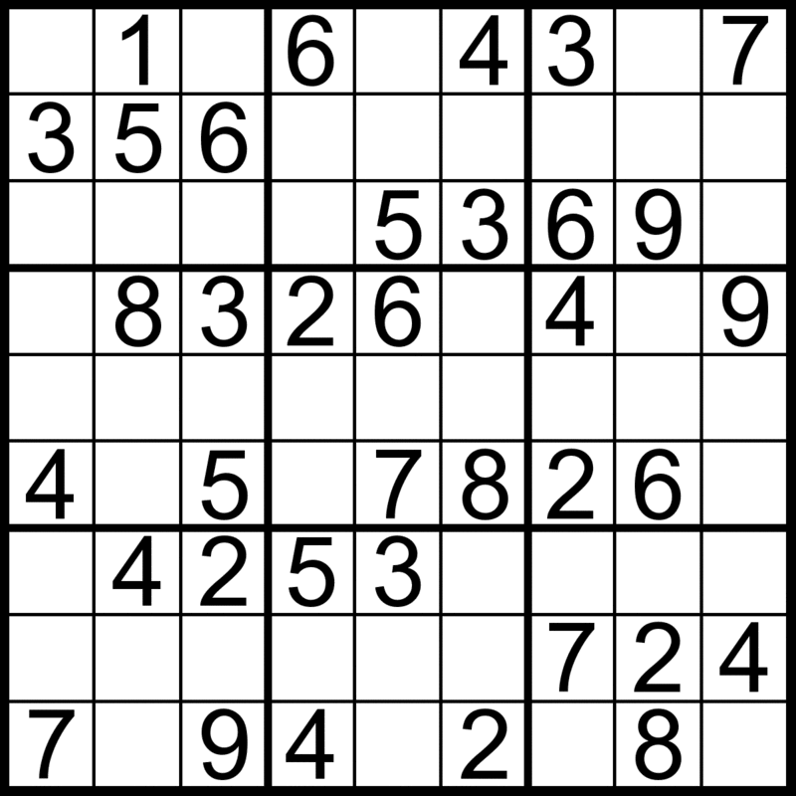

Zadanie IV
Asia, Piotrek i Julka kupili sobie nowe zwierzątka. Dzieci wybrały papugę, węża i chomika. Za zwierzaki zapłacili : 25 zł, 50 zł i 60 zł. Odgadnij kto, jakie zwierzę wybrał i ile za nie zapłacił.
Wskazówki:
- Asia ma alergię na ptaki.
- Julki nie stać na zwierzę za 60 zł, więc nie kupiła węża.
- Piotrek oszczędzał po 10 zł przez 6 tygodni by móc kupić zwierzaka.
- Ssak kosztował 25 zł.

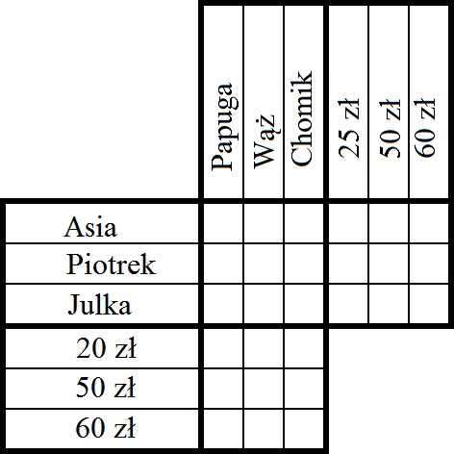
Zadanie V
W małej szkole jest co najmniej 20 uczniów, lecz mniej niż 30. Wiadomo, że jeśli ustawią się trójkami, to zostanie jeden uczeń. Jeśli ustawią się czwórkami, również zostanie 1 uczeń.
Ilu uczniów chodzi do szkoły ?

A – 29 B – 25 C – 28

Zadanie VI
Grupa 5 chłopców wybrała się z rodzicami na wycieczkę do zoo. Każdy z chłopców miał wybrane ulubione zwierzę, które chce zobaczyć i każdy miał koszulkę w innym kolorze. Podążając za wskazówkami zgadnij który chłopiec jaka nosił koszulkę oraz jakie zwierzę jest jego ulubionym.
- Jeden z chłopców miał taki sam kolor koszulki jak kolor jego ulubionego zwierzęcia.
- Edek, który nie ma czerwonej koszulki, poszedł do pawilonu Australijskiego. Alan, który nie odwiedził lwów, miał żółtą koszulkę.
- W czasie odwiedzin u króla dżungli, Bartek widział Czarka, w czerwonej koszulce, idącego do wybiegu dla małp.
- Darek, który nie lubił słoni, słyszał chłopca w fioletowej koszulce, który wydawał z siebie ryk.
- Podczas swojej wizyty u małp, Czarek mijał Edka, który miał czarna koszulkę.

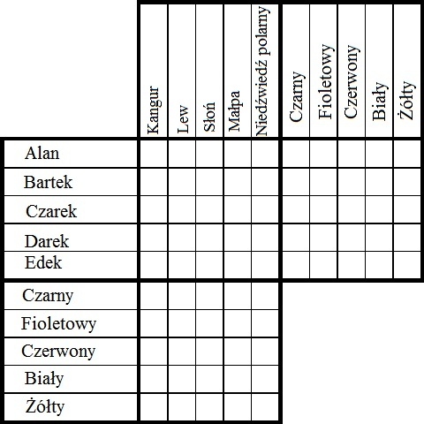

Zadanie VII
W szkole, do której chodzi mała Zuzia, jest tylu samo chłopców, co dziewcząt.
Czy Zuzia ma w klasie więcej kolegów, czy koleżanek ?
Zadanie VIII
W poniedziałek w koszyku stał koszyk pełenj jabłek. Pierwszego dnia Kasia zjadła połowę jabłek z koszyka, drugiego dnia zjadła połowę pozostałych jabłek. Trzeciego dnia zostało jej w koszyku tylko 4 jabłka.

Ile jabłek było na początku w koszyku ?

A – 22 B – 16 C – 19

Zadanie IX

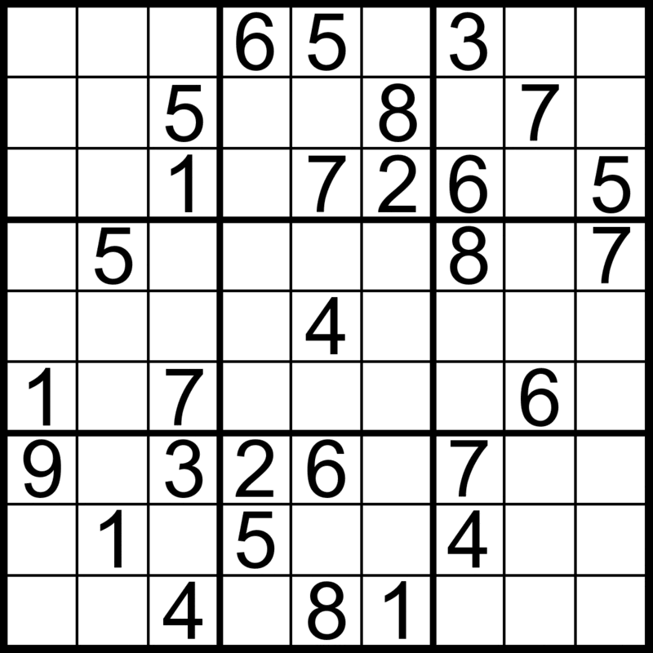

Zadanie X
3 minuty temu zegar w pokoju Jacka wybił godzinę 8.00, a zegar w sąsiednim pokoju wybije 8.00 dopiero za 2 minuty.
Wiadomo, że zegar w pokoju Jacka spóźnia się o 3 minuty. Czy zegar w sąsiednim pokoju wskazuje dokładny czas ? A może się spóźnia lub spieszy? Jeśli tak, to o ile ?
A – spóźnia się o 8 minut
B – spieszy się o 8 minut
C – jest punktualny

Zadanie XI

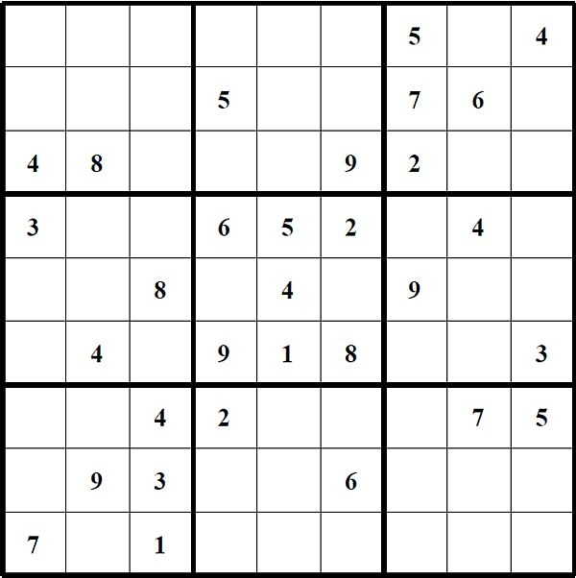

Zadanie XII
Pan Kowalski ma 3 córki, które łącznie mają 30 lat. Najmłodsza i średnia mają razem 15 lat, a najmłodsza i najstarsza w sumie 21 lat.
Ile lat ma najmłodsza córka pana Kowalskiego ?
A – 9 B – 6 C – 11

A MOŻE MAMO, TATO WY SPRÓBUJECIE.
1.
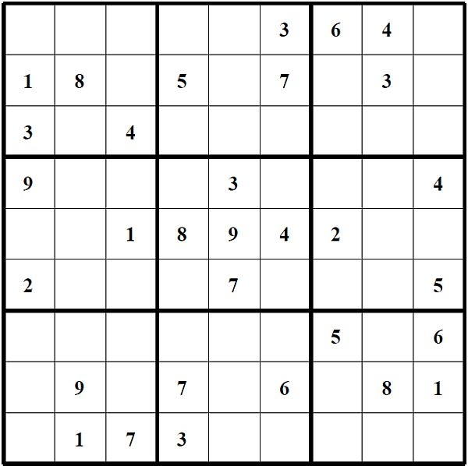

2.
Pewnego dnia klient przyniósł do sklepu złotnika sześć złotych łańcuchów, z których każdy miał po 5 ogniw. Klient chciał połączyć je w jeden kolisty łańcuch i dopytywał się o koszty.
„Cóż – odrzekł złotnik – za każde otwarcie ogniwa i złączenie z powrotem wezmę jedną srebrną monetę.
Co najmniej ile srebrnych monet musi zapłacić klient ?
UWAGA ! 6 to zła odpowiedź ! Pomyśl !

VII. Warto odwiedzić profile FB oraz poniższe strony internetowe, tam jeszcze więcej wspaniałych pomysłów na ćwiczenia i zabawy dla dzieci:
- Logopeda przedszkolny- Aleksandra Rosińska;
- Pani Logopedyczna;
- Logo Help;
- Smykoterapia;
- Agnieszka Kaproń- terapia dzieci z wadą słuchu;
- Fundacja Dajemy Siłę - strony www: sieciaki.pl, necio.pl, digitalyouth.pl, przytulhejtera.pl
- Karty pracy dla dzieci – Hidden Pictures pdf – rozwijanie percepcji wzrokowych – także dla dzieci słabowidzących.

Opracowanie: Zespół Pedagogów i Logopedów z PZPPP w Szamotułach,
marzec 2020r.

